ПРИЛОЖЕНИЯ К ТЕХНИЧЕСКОМУ ЗАДАНИЮ

на выполнение работ по реконструкции, модернизации и капитальному ремонту зданий и их инженерных систем, расположенных по адресам: ул. Большая Ордынка, д. 24, Старомонетный пер., д.26 и Старомонетный пер. д.26 стр. 2.
в целях повышения их энергетической безопасность и эффективности.

Приложение №1

Схема расположения обследуемых зданий по адресу: Старомонетный переулок д.26 и Старомонетный пер. д.26 стр. 2.

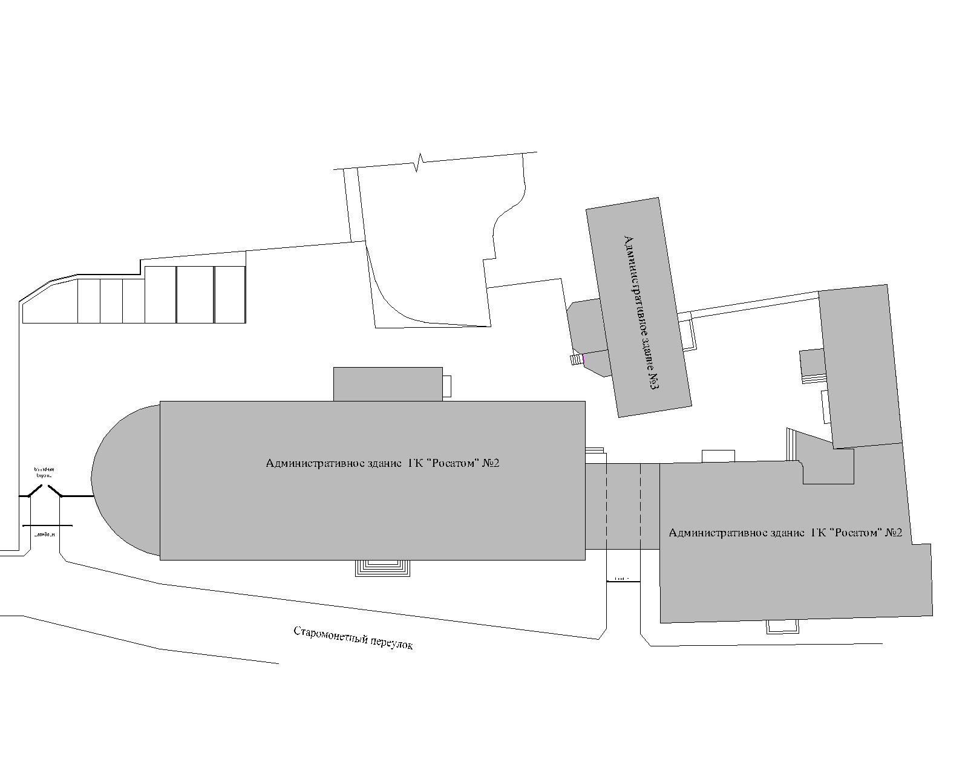
Приложение № 2
План типового этажа административного здания по адресу: Старомонетный переулок д.26 в осях «А1-Л1/1-28»
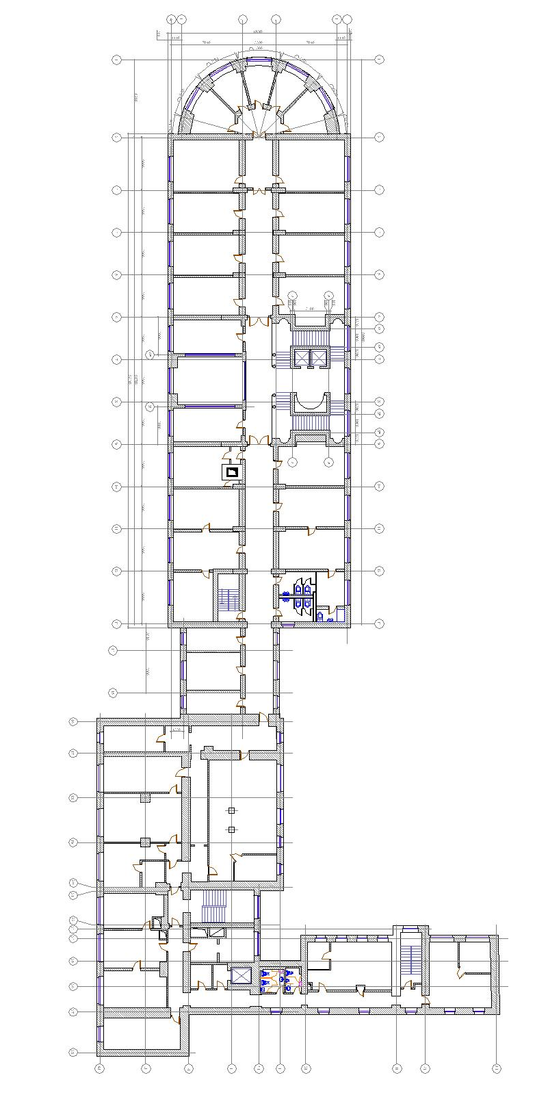
Приложение № 3

План типового этажа административного здания по адресу: Старомонетный переулок д.26 стр. 2
в осях «А-Г/1-5»
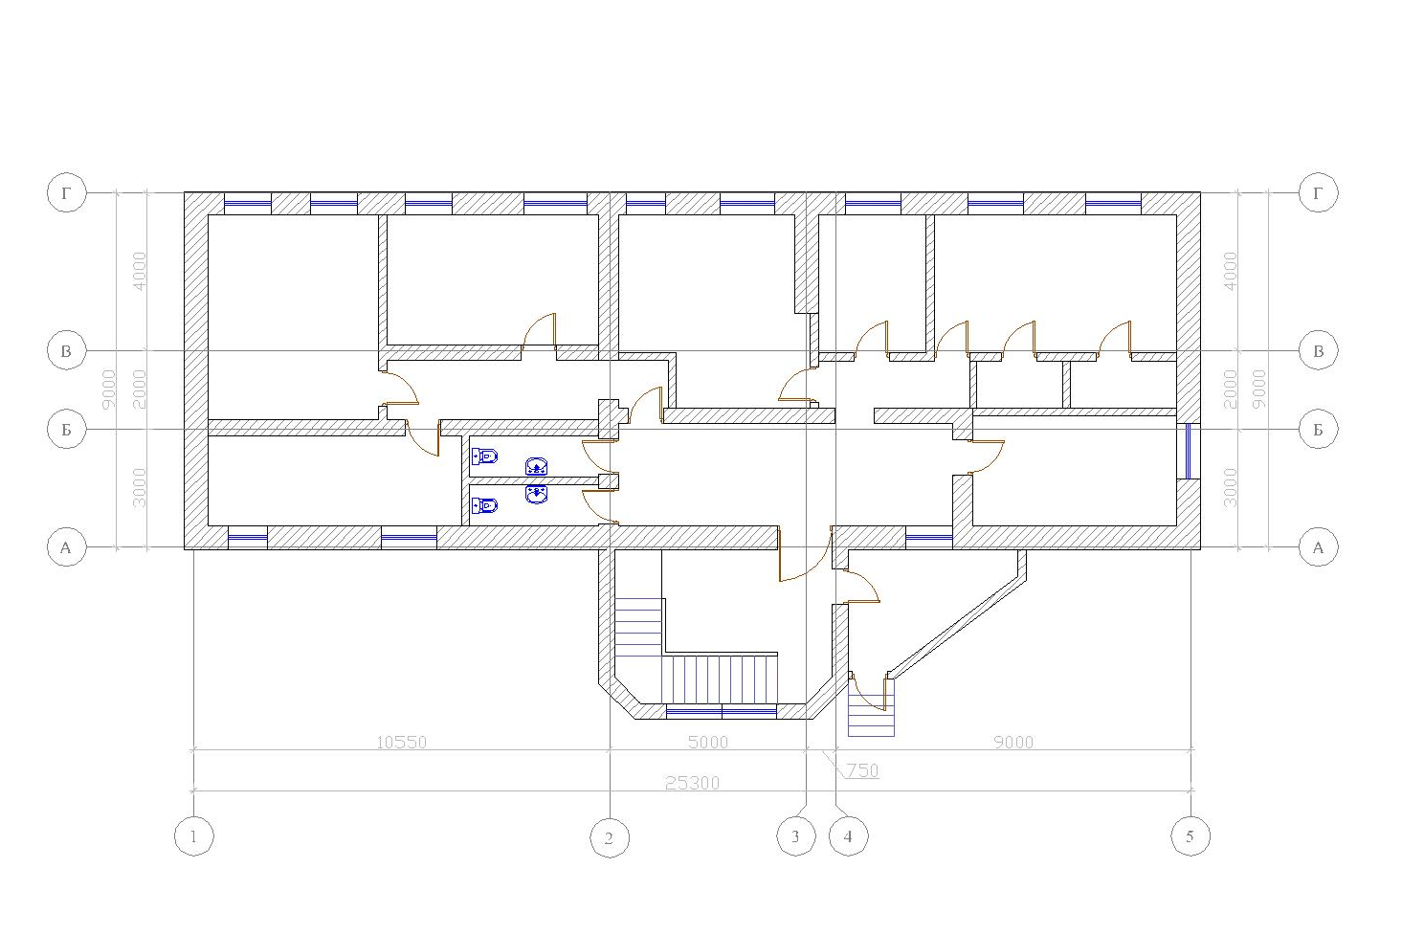
Приложение № 4

Схема электроснабжения потребителей ТП24702.

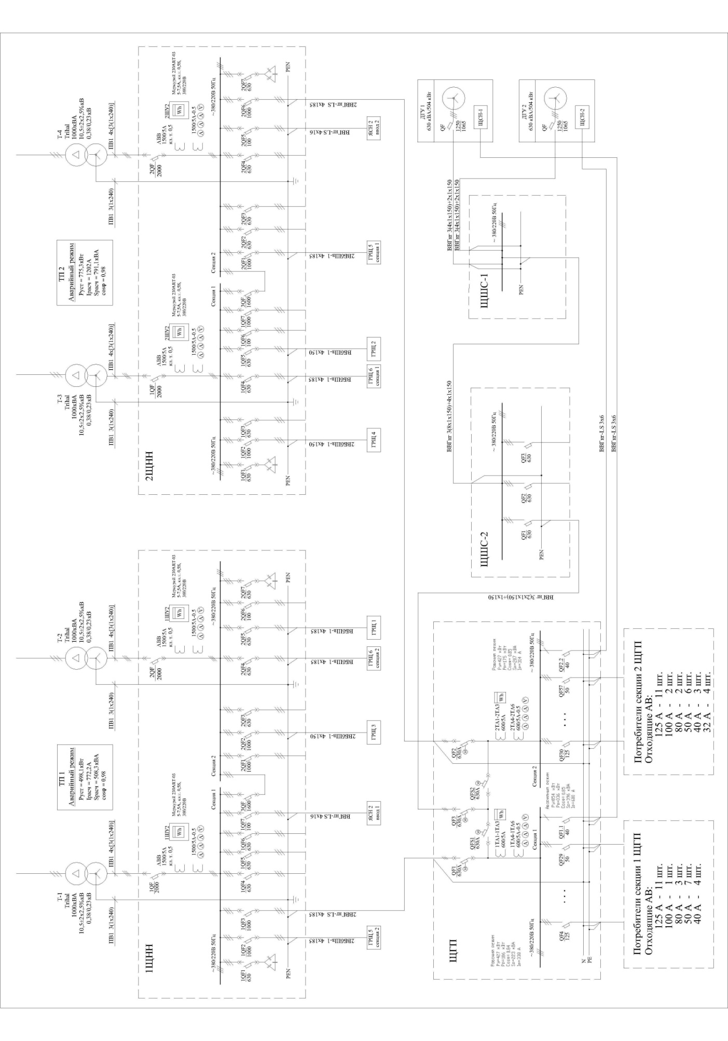
Приложение № 5
Планировка помещений и расположение оборудования.

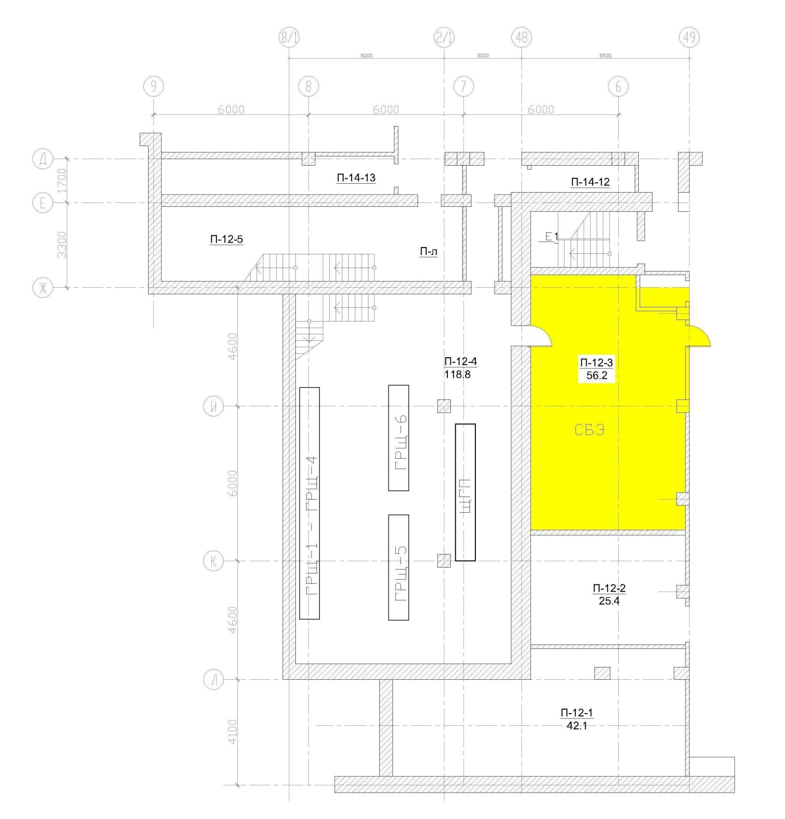
Приложение № 6
Планировка помещений и расположение оборудования:
а) – до проведения работ, б) – после проведения работ.



